 | Javier Gómez Martínez  Carlos Li Hu | javier.gomezmartinez@estudiante.uam.es  carlos.li@estudiante.uam.es
DOCUMENTO DE ANÁLISIS DE REQUISITOS
Aplicación: Anticuario 3000

FECHA: 11/2/2016
1. Introducción

1.1 Propósito del sistema

La aplicación propuesta se trata del gestor de un anticuario destinado a ser usado por su gerente y sus empleados.
Este gestor se encarga de organizar los artículos que se venden o subastan en ese anticuario, y también a los clientes que compran dichos artículos.

1.2 áMBITO del sistema

Este programa tiene que permitir al gerente y a los empleados de un anticuario gestionar las ventas y subastas de sus artículos a ciertos clientes, de forma que se cumplan los requisitos específicos de dichas transacciones, atendiendo a los descuentos aplicables atendiendo al tipo de contrato del cliente, el sistema de pujas para las subastas, y el tipo de artículo que se está ofertando.
Se supone que esta aplicación está dirigida a los trabajadores de ese anticuario, y no se puede transferir a nadie ajeno a éste, por tanto se va a restringir su uso a dichos trabajadores mediante el uso de cuentas de usuario (con contraseña).

1.3 OBJETIVOS y criterios de éxito del proyecto

El éxito del proyecto depende de ciertos objetivos principales:
- Debe ser compatible con el sistema operativo de Windows (pero debe ser portable a otros sistemas operativos).
- Ser capaz de gestionar desde 3 a 20 empleados a la vez (poder soportar hasta 20 cuentas de usuario diferentes), sumadas a una cuenta única de gerente.
- Ser capaz de gestionar una cantidad de artículos que oscilan entre un mínimo de 1000, y un máximo de 10000.
- Ser capaz de soportar una cantidad de clientes entre 100 y 1000.
- Ir guardando los datos que se almacenan en la aplicación en un fichero de texto.

1.4 definiciones, acrónimos y abreviaturas

Subasta: Tipo de venta de un artículo en la que los clientes pujan cantidades de dinero crecientes durante un plazo de tiempo determinado, y finalizado dicho plazo, se otorga dicho artículo al mejor postor.
Tipos de artículos:
- Menudencia: artículo pequeño sin gastos de envío (puede tener asociado un descuento a su precio original).
- Voluminoso: Artículo de dimensiones y/o peso significativamente grandes, tiene un suplemento de gastos de envío implícito.
- Obra de Arte: producto de la creación en el campo del arte que cumple una función estética, tiene la peculiaridad de que se puede poner a vender o subastar.
- Lote: conjunto de artículos de los tipos anteriores, estos conjuntos los crea el gerente cuando ve oportuno y sólo se encuentran para subastar.
Tipos de contratos para clientes:
- Sin contrato: No tienen ningún tipo de descuento disponible.
- Estándar: Permite el acceso a subastas y a ciertos descuentos en menudencias (condicionado al gasto que hagan en ventas previas). Su precio para darse de alta es de 25€.
- Preferente: Permite el acceso a subastas y al descuento en menudencias siempre, además de un descuento permanente del 50% en los gastos de envío de artículos voluminosos. Su precio para darse de alta es de 100€.
2. Descripción del sistema

2.1 requisitos funcionales

Ambos usuarios pueden:
- Hacer login:
Esta funcionalidad permite al usuario introducirse en su cuenta con su contraseña correspondiente, y de este modo identificar los permisos que tiene el usuario.
- Hacer logout:
Esta funcionalidad permite al usuario salir de su cuenta de usuario.
- Buscar artículos:
Esta funcionalidad permite al usuario buscar los artículos de los que quiera obtener sus datos. Tiene la opción de buscarlos usando los filtros de su nombre y el tipo de artículo que sea.
- Buscar clientes:
Esta funcionalidad permite al usuario buscar los clientes de los que quiera obtener sus datos. Tiene la opción de buscarlos mediante el nombre, dni o teléfono.
El gerente puede:
- Crear lotes:
Esta funcionalidad permite crear los lotes con los artículos (que no estén vendidos, subastados, en otros lotes ni en una subasta actual) que la gerente desee. Estos se usarán posteriormente para iniciar subastas, siendo su precio de salida igual a la suma de los precios de los artículos.
- Gestionar las subastas:
Iniciar subastas:
Esta funcionalidad le permite a la gerente escoger una obra de arte subastable o un lote de artículos para poner a subastar, tomando el precio objetivo del fichero o el precio del lote, una duración y una cuota de inscripción a la subasta.
Al iniciar una subasta, se ha de mandar una notificación a todos los clientes con contrato de que ésta ha comenzado, del artículo subastado, del precio base, de la duración de la subasta y del precio de la cuota de inscripción.
Cancelar subastas:
Esta funcionalidad permite a la gerente, en caso de que no se hayan recibido pujas en una subasta, cancelar dicha subasta. Si es un lote, se descompondría, volviendo cada uno de sus elementos a ser vendibles. Si es una obra de arte, regresaría a su estado anterior
- Gestionar empleados:
Dar de alta a empleados:
Esta funcionalidad permite a la gerente crear unos nuevos usuario y contraseña de tipo Empleado. Es decir, registrar a un nuevo empleado en la aplicación. Los datos necesarios para los empleados son: nombre, dni, nss, dirección y datos de acceso (usuario y contraseña para ésta aplicación)
Dar de baja a empleados:
Esta funcionalidad permite “desactivar” la cuenta de un empleado anteriormente registrado pero que ya no deba tener acceso a su cuenta. Dicha cuenta no será completamente eliminada del sistema, pero dejará de tener acceso a éste.

- Buscar empleados:
Esta funcionalidad permite a la gerente buscar los datos de los empleados que necesite. Principalmente puede buscarlos a partir de su dni o de su nombre.
- Consultar ganancias:
Esta funcionalidad permite a la gerente saber los datos de las últimas ventas y los beneficios obtenidos entre dos fechas o en los últimos XXX meses/días/semanas.
- Marcar/desmarcar obra de arte como subastable:
Esta funcionalidad le permite a la gerente decidir que una obra de arte deje de estar a la venta para pasar a ser subastable y viceversa.
- Cerrar subasta
Esta funcionalidad permite a la gerente dar una subasta por finalizada. Tras lo cual, se enviarán notificaciones a todos los clientes que pujaron en dicha subasta y en concreto, al ganador de ésta se le notificará que efectivamente el artículo es suyo. En todas las notificaciones aparecerá el valor de la puja más alta y el historial de pujas (fecha y cantidad)

Un empleado puede:
- Dar de alta clientes:
Esta funcionalidad permite registrar a un nuevo cliente en el sistema. Los clientes que se deben tomar al cliente son: nombre, dni, correo eletrónico, teléfono, código postal y dirección
- Gestionar contratos de clientes:
Crear contrato de un cliente:
Esta funcionalidad permite asignarle a un cliente anteriormente registrado un contrato, ya sea “estándar” o “preferente”
Modificar contrato de un cliente:
Esta funcionalidad permite modificar el contrato de un cliente (que ya tuviera un contrato asignado) calculando el importe a pagar en caso de ser necesario

Tal y como está especificado en la lista de definiciones, los tipos de contrato son:
      - Sin contrato: No tienen ningún tipo de descuento disponible.
      - Estándar: Permite el acceso a subastas y a ciertos descuentos en menudencias (condicionado al gasto que hagan en ventas previas). Su precio para darse de alta es de 25€.
      - Preferente: Permite el acceso a subastas y al descuento en menudencias siempre, además de un descuento permanente del 50% en los gastos de envío de artículos voluminosos. Su precio para darse de alta es de 100€.

- Vender artículos:
Esta funcionalidad permite marcar un artículo de la base de datos o el fichero en el que se encuentre como vendido y registrar el pago que el cliente haya realizado (lo cual depende del descuento aplicado al tipo de artículo y del contrato del cliente)
- Registrar pujas:
Esta funcionalidad permite registrar en el sistema una puja que se haya realizado en una subasta (la puja tiene que ser al menos 5 cts superior a la anterior). Internamente el sistema tendrá en cuenta si se trata de una “puja a ciegas” o no.
Al registrar una puja, se debe mandar una notificación por correo al resto de participantes (que en su contrato hubieran especificado querer ser notificados), informándoles de que la puja máxima ha aumentado, así como del historial de pujas (fecha y cantidad). Sin embargo, si la puja registrada no es “a ciegas”, entonces no se enviará notificación alguna.
La puja a ciegas es una puja realizada durante el último día de subasta. Dicha puja recibe ese nombre porque ningún cliente recibirá notificación si alguien realiza una puja.

2.2 requisitos NO funcionales
2.2.2 Seguridad
- El gerente será el usuario por encima de todos los demás usuarios. Más permisos que el resto
- Los empleados serán los usuarios directamente por debajo, con un número de acciones más restringido.
- Cada uno de los usuarios de ésta aplicación tendrá su propio nombre de usuario (único) y contraseña.

2.2.3 Mantenibilidad y portabilidad
- La aplicación debe ser ejecutable en Windows como mínimo, no se descarta portarla a otros sistemas operativos como Linux.

2.2.4 Recursos
- Solo una computadora ejecutará la aplicación.
- Debe haber ficheros de texto para los datos que la aplicación requiera, estos son: artículos, clientes y empleados.
- La cantidad de memoria RAM no supone un problema.

3. Casos de Uso

3.1 diagrama de casos de uso
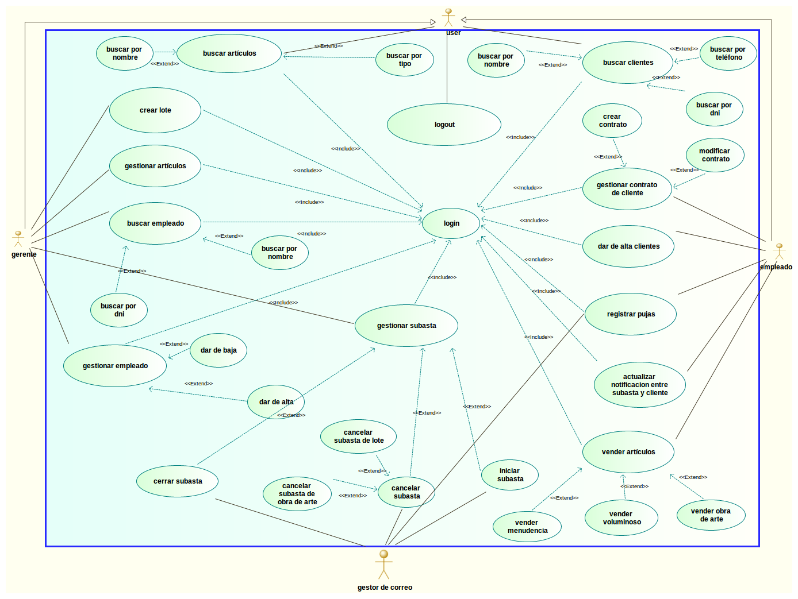

3.2 DEScripcion de los casos de uso

3.2.1. CASO DE USO gestionar artículos
Actor Primario: gerente
Interesados y Objetivos:
Gerente: El gerente puede modificar algún atributo de los artículos o hacer por ejemplo que un objeto se pueda subastar o vender.
Precondiciones:
- El usuario se ha identificado y autentificado como gerente.
- Los artículos han sido cargados en la aplicación desde el fichero.
Garantía de éxito (Postcondiciones):
- Se guardan los atributos cambiados por el gerente, y si se ha modificado algún atributo que altere el tipo del artículo o si se vende o subasta por ejemplo, la aplicación capta consecuentemente la clasificación del artículo de acuerdo a esas modificaciones.
Escenario Principal de Éxito:
- El usuario entra en la pestaña de buscar artículos y encuentra mediante un cuadro de búsqueda el artículo que desea modificar
- El gerente decide cambiar valores de los atributos (todos ellos) de un artículo que él seleccione, o cambiar su estado para poder venderlo o subastarlo.
Extensiones (Flujos alternativos):
2a. El gerente decide no modificar ningún atributo de ningún artículo.
2a.1. El programa no aplica ningún cambio.
Requisitos Especiales:
- Cambios aplicados inmediatos.
Frecuencia de ocurrencia:
Dependiendo de la necesidad que tenga el gerente, probablemente una frecuencia media (debido a su necesidad de poner artículos a subastar) de una vez cada 2 días por ejemplo.

3.2.2. CASO DE USO iniciar subasta
Actor Primario: gerente
Interesados y Objetivos:
Gerente: este decide poner un artículo a subastar en un plazo de tiempo.
Cliente: Este recibe un correo cuando se inicia la subasta.
Gestor de correo: Este envía el correo automáticamente cuando se inicia la subasta.
Precondiciones:
- El usuario se ha identificado y autentificado como gerente.
- El artículo se encuentra en la aplicación como que se puede subastar.
- El usuario ha entrado correctamente en la pestaña diseñada para gestionar subastas.
Garantía de éxito (Postcondiciones):
Se ha creado una subasta correctamente en la aplicación, es decir, aparece la subasta en la lista de subastas con todos los campos tal y como los creamos, y habiendo enviado un correo automáticamente a los clientes con contrato donde figuran las características de la subasta y el artículo de dicha subasta.
Escenario Principal de Éxito:
- El gerente selecciona un artículo que se pueda subastar (una obra de arte o un lote creado previamente).
- El gerente configura los valores de la subasta (nº de días en vigor, cuota de inscripción).
- El programa crea una subasta con esa configuración correctamente.
Extensiones (Flujos alternativos):
3a. El artículo no se encuentra marcado como que se puede subastar.
3a.1. el usuario se dirige a otra pestaña donde marcará el artículo como que se va a subastar, o creará el lote que desea (en el caso de querer subastar un lote).
Requisitos Especiales:
- Tiempo de creación de la subasta rápido (<0.1s).
Frecuencia de ocurrencia:
Dependiendo de la necesidad que tenga el gerente, probablemente una frecuencia media de una vez al día.
Temas abiertos:
- Posibilidad de poder crear los lotes, o marcar los artículos como que se pueden subastar desde la misma pestaña de subastas.

3.2.3. CASO DE USO buscar clientes
Actor Primario:
- Gerente
- Empleado
Interesados y Objetivos:
Gerente/empleado: Les interesa conocer los datos de un cierto cliente.
Precondiciones:
- El usuario se ha identificado y autentificado con éxito.
Garantía de éxito (Postcondiciones):
Se muestran todos los clientes que cumplen los requisitos marcados.
Escenario Principal de Éxito:
- El usuario entra en la pestaña de búsqueda de clientes.
- El usuario marca y rellena los campos (dni, nombre o teléfono) que necesite para encontrar al cliente que busca.
- El programa busca en su base de datos de clientes y muestra los datos de los clientes que cumplan dichos requisitos.
Extensiones (Flujos alternativos):
2a. Si lo desea, el usuario puede hacer como en los otros casos de uso extendidos de este, y buscar al cliente sólo teniendo en cuenta su dni, nombre, teléfono.
2a.1. El programa busca en su base de datos de clientes y muestra los datos de los clientes que cumplan dicho requisito.
3a. Si no se halla ninguna coincidencia con la búsqueda, es que dicho cliente no existe en la base de datos.
Requisitos Especiales:
Tiempo de búsqueda de clientes corto (<0.1s).
Frecuencia de ocurrencia:
Frecuencia media, dependiendo de la necesidad que se tenga de buscar a un cliente, probablemente alrededor de 1 vez a la semana.
Temas abiertos:
El algoritmo de búsqueda que se va a implementar para buscar en esa base de datos todavía se puede discutir.
4. Maquetas
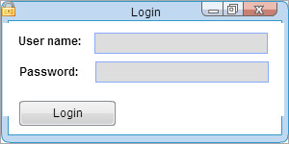
Para comenzar, la página de Login, donde los usuarios deberán meter el nombre de usuario (en el campo user name) y su contraseña (en el campo password) para finalmente darle al botón de login y verificarse. Dependiendo de si el usuario es un gerente o un empleado, les llevarán a páginas distintas.
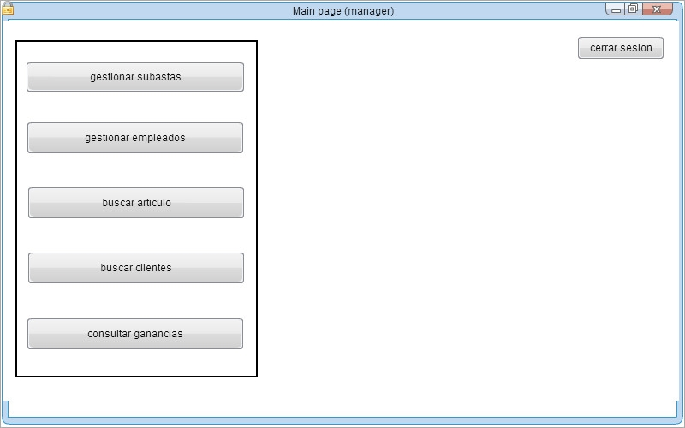
En caso de ser gerente, se le llevará a esta página, que hará las de menú principal. A excepción del botón de cerrar sesión, cada uno de los botones abrirá distintas páginas:

- El primero de ellos abre esta ventana, donde se podrán gestionar las subastas:
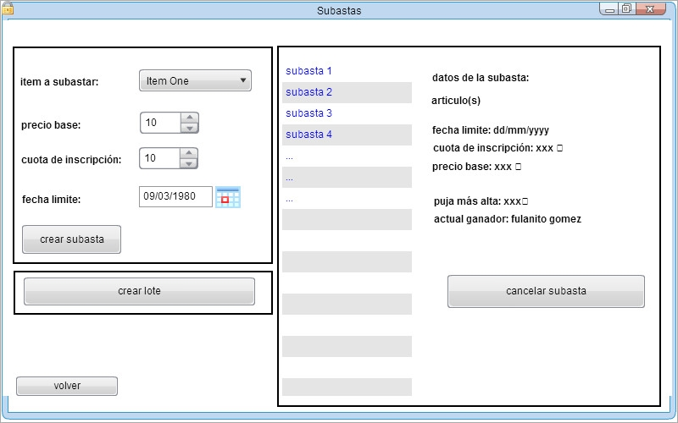
Desde aquí, se pueden crear subastas (en el cuadrado de arriba a la izquierda) que una vez creadas, aparecerán en la lista de subastas de la derecha. Al hacer click sobre alguna de estas, aparecerá, a la derecha de la lista los datos de la misma (El botón de cancelar subasta solo estará activo si no se ha pujado aun por dicha subasta)
El botón de volver cerrará esta página emergente para regresar al menú principal.
Finalmente el botón de crear lote llevará a esta otra página:
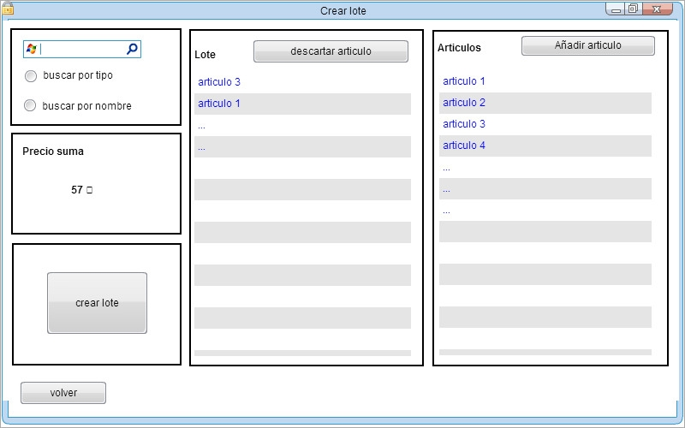
Donde, como se puede observar, se podrán buscar artículos (en el cuadro de arriba a la izda) los cuales aparecerán en la lista de la derecha. En el centro está la lista de artículos que representará el lote. Al pulsar en crear lote o en volver, la página se cerrará, habiendo creado o no un lote (dependiendo de cual se pulse).
- Por otra parte, si en el menú principal se pulso gestionar empleado:
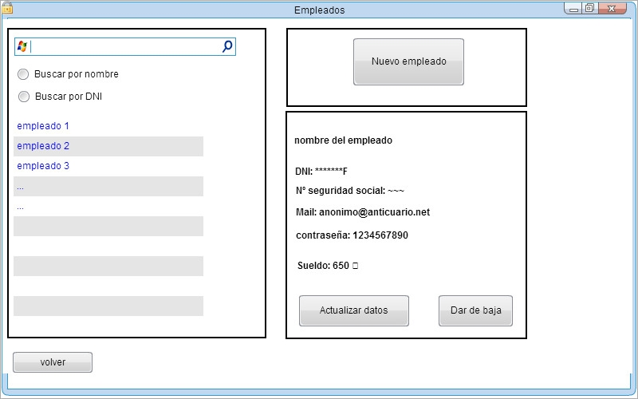
En esta página se podrán buscar empleados en el cuadro de la izquierda.
En la derecha veremos los datos del empleado que haya seleccionado en la lista.
De nuevo el botón de volver para volver. Y además, tanto el botón de nuevo empleado como el de actualizar datos nos llevarán a la siguiente página:
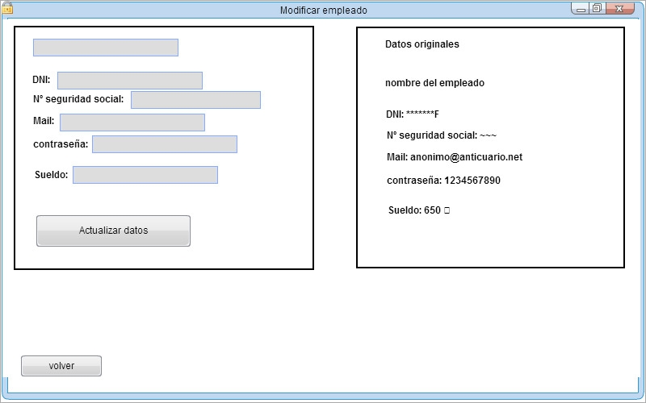
La única diferencia será en que, de estar creando un empleado, el cuadro de datos originales aparecerá vacío o al menos sus campos aparecerán vacíos.
Aquí, pulsando actualizar datos o volver, se cerrará esta ventana, habiendo creado o no el empleado.
- Si en el menú principal la gerente pulsa buscar artículos:
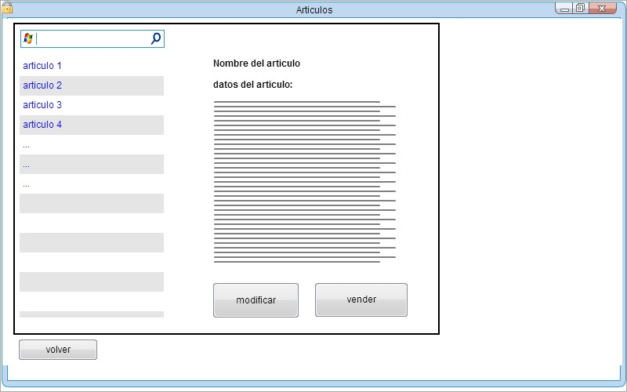
Llegará a esta página, que será común a la gerente y a sus empleados, con la diferencia de que para la gerente los botones de vender estará desactivado.
El botón de modificar le llevaría a la siguiente página:
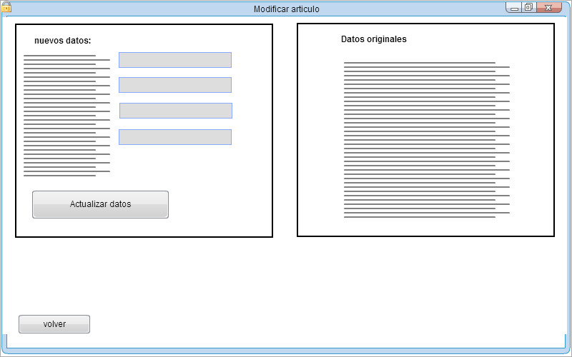
Donde, de manera análoga a la página de modificar empleados, actualizar datos y volver se hará que regrese (habiendo actualizado o no)
Si es un empleado el que accede al artículo y selecciona vender, irá aquí:
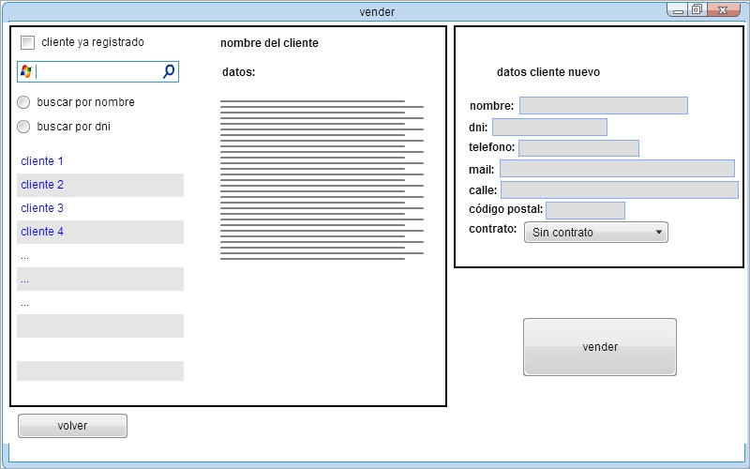
Donde podrá seleccionar el cliente al que vender el artículo previamente seleccionado o bien podrá rellenar los campos de la izquierda si es un cliente nuevo (que será registrado tras la venta). De nuevo, tanto el botón de vender como el de volver se hará que se regrese habiendo vendido o no el artículo.

- Si la gerente ha seleccionado Buscar cliente, llegará a esta pantalla:
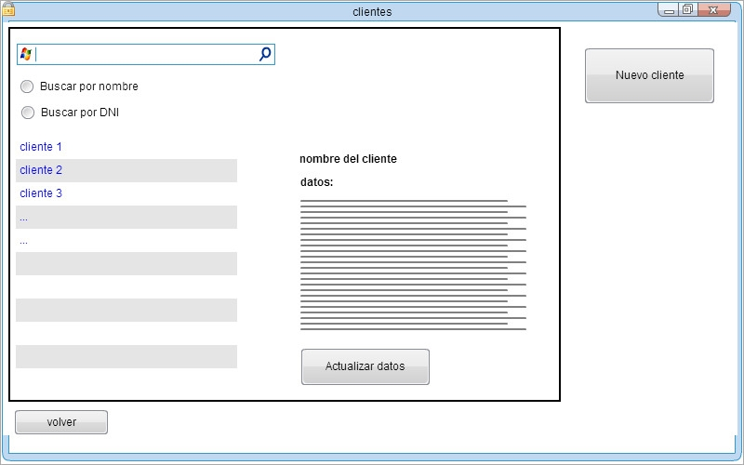
También común con el empleado. En este caso para la gerente los botones de actualizar datos y de nuevo cliente estarán desactivados.
Si se accediera aquí como empleado, al pulsar en alguno de los dos botones anteriormente mencionados, se le llevará a la página de datos del cliente:
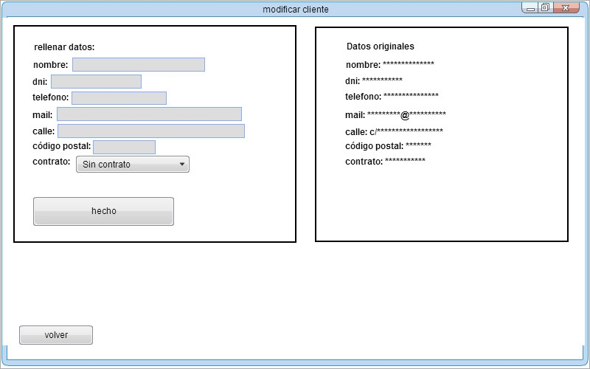
Donde, de forma análoga a la de creación/modificación de empleados que tenía la gerente, el cuadro de la derecha aparecerá vacío de ser un nuevo cliente.
Otra vez, los botones de hecho y volver regresarán a la página anterior habiendo o no creado/modificado los datos o no.

- Finalmente, el gerente puede hacer click en la última opción de su menú principal, en consultar ganancias, lo cual le conducirá a la siguiente página:
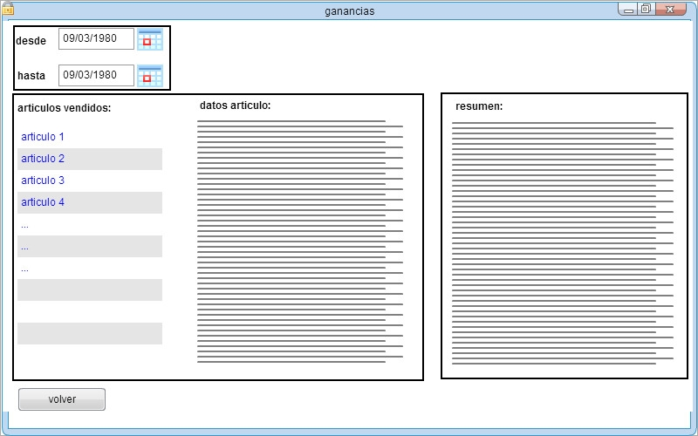
Donde dispondrá de una lista de artículos vendidos desde la ficha especificada hasta la otra fecha también especificada, así como un resumen total de las ganancias.
Con volver se regresará al menú principal.
Si por el contrario, es un empleado el que inicia sesión, aparecerá en su menú principal:
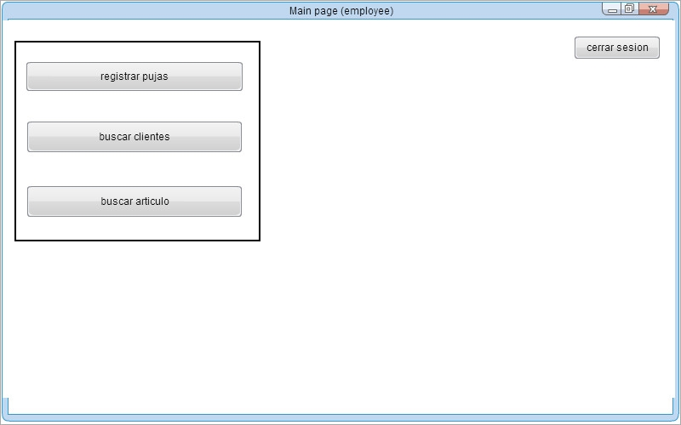
Donde los botones de buscar clientes y buscar artículos llevan a páginas ya descritas (también para el caso de un empleado).
Por último, el botón de registrar pujas llevará a esta pantalla:
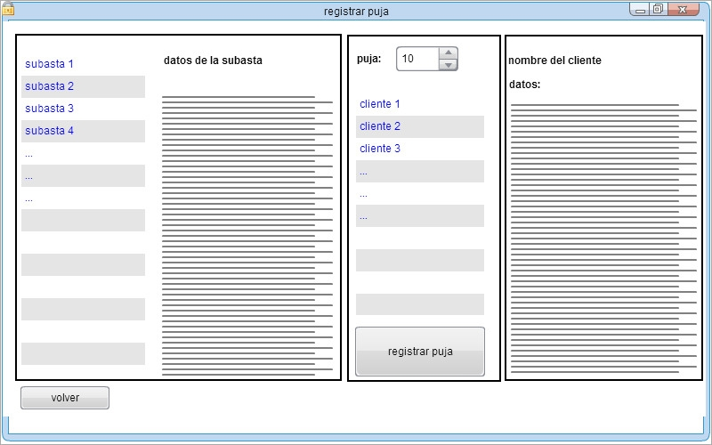
Desde la cual se podrá registrar una puja en una subasta (que aparecen en la lista de la izda, junto con sus datos inmediatamente a la derecha). En el cuadro del medio se especifica de cuánto es la puja y los clientes que pueden participar en la subasta. Una vez estén seleccionada la subasta y el cliente que realiza la puja, se puede hacer click en registrar puja.
Como información adicional, en el cuadro de la derecha aparecerán los datos del cliente.

